МИНИСТЕРСТВО ОБРАЗОВАНИЯ РЕСПУБЛИКИ БЕЛАРУСЬ

Учреждение образования «БЕЛОРУССКИЙ
ГОСУДАРСТВЕННЫЙ ТЕХНОЛОГИЧЕСКИЙ УНИВЕРСИТЕТ»

Факультет информационных технологий
Кафедра информационных систем и технологий
Специальность 6-05-0612-01 Программная инженерия

ОТЧЕТ
К ЛАБОРАТОРНОЙ РАБОТЕ 1 НА ТЕМУ:

«Проектирование базы данных»

Выполнил студент Кучерук Николай Петрович
Группа 3 курс 6-1 группа

Минск 2026
Приложение для управления кадрами
Приложение предназначено для организаций и кадровых агентств, которым необходимо эффективно вести учет сотрудников, их квалификаций, трудоустройства, контрактов и профессионального развития.
Целевая аудитория
- HR-менеджеры и сотрудники кадрового отдела, ведущие учет персонала и поиск наиболее подходящих кандидатов на востребованные должности;
- руководители подразделений, контролирующие состав и занятость сотрудников;
- бухгалтерия и специалисты по расчету заработной платы, использующие данные о ставках и контрактах;
- системные администраторы, управляющие пользователями и правами доступа;
Стратегии использования
- руководители просматривают сотрудников подразделений, формируют отчеты по отделу;
- HR-менеджеры регистрируют сотрудников, оформляют прием, переводы и увольнения, ведут данные о навыках и образовании;
- бухгалтерия получает данные о зарплатах, ставках занятости и контрактах для расчета выплат;
- администраторы управляют учетными записями, настройками системы и правами доступа;
- автоматизация кадрового учета и документооборота;
- интеграция с бухгалтерскими системами;
Разработка UML диаграммы для каждой роли приложения
В данной базе данных можно выделить следующие роли:
- Администратор:
- управляет пользователями (добавление, удаление, блокировка);
- назначение ролей и прав доступа;
- настраивает справочники (должности, отделы, навыки);
- HR-менеджер:
- создает и редактирует карточки сотрудников;
- заключает и изменяет трудовые контракты;
- оформляет переводы и увольнения;
- формирует кадровую отчетность;
- отмечает уход и возвращение сотрудников с отпуска;
- введет учет командировок, в которые летают сотрудники
- Бухгалтерия:
- просматривает данные по зарплатам;
- использует данные контрактов для расчета выплат;
- формирует финансовые и расчетные отчеты;
- экспортирует данные в бухгалтерские системы;
- Руководитель подразделения:
- просматривает список сотрудников своего отдела;
- получает отчеты по своему отделу;
UML диаграмма вариантов использования представлена на рисунке 1.
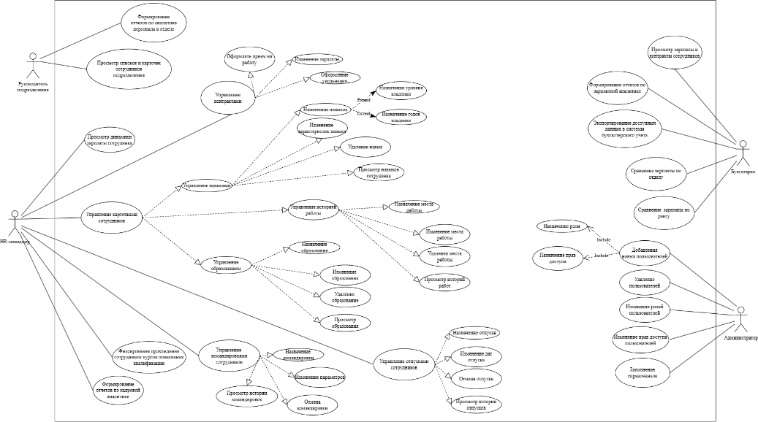
Рисунок 1 – UML диаграмма
Основные сущности, описывающие предметную область
- сотрудник;
- трудовой контракт;
- навыки;
- уровень квалификации в должности
- должности;
- образование;
- прошлые места работы;
- отпуск;
- курсы повышения квалификации;
- отдел;
- история зарплаты;
- командировка;
Связи между сущностями:
Отдел – Трудовой контракт (1 : N) Один отдел может включать множество сотрудников (контрактов). Каждый контракт относится к одному конкретному отделу.
Уровень квалификации – Должность (1 : N) Один уровень квалификации может быть назначен многим подходящим должностям. Каждая должность имеет определенный требуемый уровень квалификации.
Должность – Трудовой контракт (1 : N) Одна должность может быть назначена многим сотрудникам компании. Каждый контракт фиксирует одну должность сотрудника, закрепленную за ним.
Сотрудник – Трудовой контракт (1 : N) Один сотрудник может иметь несколько контрактов (например, при переводах или смене должности). Каждый контракт принадлежит одному сотруднику.
Трудовой контракт – История заработной платы (1 : N) По одному контракту можно хранить множество записей об изменениях заработной платы сотрудника (повышения оклада в рамках одной должности). Каждая запись относится к одному контракту, так как в нем указывается значение заработной платы сотрудника, прописанного в контракт.
Сотрудник – Навык (M : N) Один сотрудник может сразу обладать большим множеством навыков. Один навык может сразу принадлежать многим сотрудникам одновременно.
Сотрудник – Курсы (M : N) Один сотрудник может пройти множество курсов повышения квалификации сразу или постепенно. Один курс может быть пройден многими сотрудниками.
Сотрудник – Образование (1 : N) Один сотрудник может иметь несколько записей об полученном образовании в различных учреждениях. Каждая запись индивидуальна и может относится только к одному конкретному сотруднику.
Сотрудник – Места прошлой работы (1 : N) Один сотрудник может иметь несколько мест предыдущей работы. Каждая запись относится только к одному сотруднику.
Сотрудник – Отпуск (1 : N) Один сотрудник может побывать по множестве отпусков или больничных при продолжительном времени работы. Каждый отпуск закрепляется только за одним сотрудником, который в нем находится.
Сотрудник – Командировка (1 : N) Один сотрудник может побывать во множестве командировок за долгое время работы или при частой необходимости. Каждая командировка закреплена за одним сотрудником.
Сущности, преобразованные в таблицы
Таблица EMPLOYEES предназначена для хранения информации о личных данных сотрудников, занимающих должности в компании, а также с возможностью дополнительного указания контактные данные для возможности связаться с сотрудником при соответствующей необходимости. Таблица представлена в таблице 1.
Таблица 1 – Таблица EMPLOYEES
Название столбца | Тип данных | Ограничение | Назначение
EmployeeID | INT | PRIMARY KEY | Идентификатор сотрудника
FirstName | NVARCHAR(100) | NOT NULL | Имя сотрудника
LastName | NVARCHAR(100) | NOT NULL | Фамилия сотрудника
MiddleName | NVARCHAR(100) |  | Отчество сотрудника
BirthDate | DATE | NOT NULL | Дата рождения сотрудника
Email | NVARCHAR(150) |  | Контактная электронная почта сотрудника
Phone | NVARCHAR(50) |  | Контактный номер мобильного телефона сотрудника
Addres | NVARCHAR(150) |  | Адрес проживания сотрудника
Таблица DEPARTMENTS предназначена для хранения информации об отделах. Таблица представлена в таблице 2.
Таблица 2 – Таблица DEPARTMENTS
Название столбца | Тип данных | Ограничение | Назначение
DepartmentID | INT | PRIMARY KEY | Идентификатор отдела
DepartmentTitle | NVARCHAR(150) | NOT NULL | Название отдела
OfficeLocation | NVARCHAR(150) | NOT NULL | Местоположение офиса
Таблица JOBGRADES предназначена для хранения информации об уровнях квалификации. Таблица представлена в таблице 3.
Таблица 3 – Таблица JOBGRADES
Название столбца | Тип данных | Ограничение | Назначение
GradeId | INT | PRIMARY KEY | Идентификатор уровня квалификации
GradeName | NVARCHAR(50) | UNIQUE, NOT NULL | Название уровня квалификации должностей
Таблица POSITIONS предназначена для хранения информации о должностях. Таблица представлена в таблице 4.
Таблица 4 – Таблица POSITIONS
Название столбца | Тип данных | Ограничение | Назначение
PositionID | INT | PRIMARY KEY | Идентификатор должности
PositionName | NVARCHAR(150) | NOT NULL | Название должности
GradeID | INT | FOREIGN KEY | Ссылка на уровень квалификации
Таблица EMPLOYMENTCONTRACTS предназначена для хранения информации о контрактах. Таблица представлена в таблице 5.
Таблица 5 – Таблица EMPLOYMENTCONTRACTS
Название столбца | Тип данных | Ограничение | Назначение
ContractID | INT | PRIMARY KEY | Идентификатор контракта
EmployeeID | INT | FOREIGN KEY, NOT NULL | Сотрудник
DepartmentID | INT | FOREIGN KEY, NOT NULL | Отдел
PositionID | INT | FOREIGN KEY, NOT NULL | Должность
StartDate | DATE | NOT NULL | Дата начала
EndDate | DATE |  | Дата окончания
BaseSalary | DECIMAL(12,2) | CHECK ≥ 0 | Базовая зарплата
EmploymentRate | DECIMAL(4,2) | DEFAULT 1.0 | Ставка занятости
Таблица SALARYHISTORY предназначена для хранения историй зарплат. Таблица представлена в таблице 6.
Таблица 6 – Таблица SALARYHISTORY
Название столбца | Тип данных | Ограничение | Назначение
SalaryHistoryID | INT | PRIMARY KEY | Идентификатор записи
ContractID | INT | FOREIGN KEY, NOT NULL | Контракт
SalaryAmount | DECIMAL(12,2) | CHECK ≥ 0 | Размер зарплаты
StartDate | DATE | NOT NULL | Дата начала
EndDate | DATE |  | Дата окончания
Таблица SKILLS предназначена для хранения различных навыков, которыми могут обладать люди. Она выступает в роли справочной таблицы, для нормализации общей схемы базы данных, путем идентификации присвоенных. Таблица представлена в таблице 7.
Таблица 7 – Таблица SKILLS
Название столбца | Тип данных | Ограничение | Назначение
SkillID | INT | PRIMARY KEY | Идентификатор навыка
SkillName | NVARCHAR(150) | UNIQUE, NOT NULL | Название навыка
Таблица EMPLOYEESKILLS предназначена для хранения навыков сотрудников. Таблица представлена в таблице 8.
Таблица 8 – Таблица EMPLOYEESKILLS
Название столбца | Тип данных | Ограничение | Назначение
EmployeeSkillID | INT | PRIMARY KEY | Идентификатор записи
EmployeeID | INT | FOREIGN KEY  NOT NULL | Сотрудник
SkillID | INT | FOREIGN KEY  NOT NULL | Навык
SkillLevel | NVARCHAR(50) |  | Уровень владения навыком
YearsExpirience | INT |  | Опыт владения навыком
Таблица EDUCATIONS предназначена для хранения комментариев. Таблица представлена в таблице 9.
Таблица 9 – Таблица EDUCATIONS
Название столбца | Тип данных | Ограничение | Назначение
EducationID | INT | PRIMARY KEY | Идентификатор записи
EmployeeID | INT | FOREIGN KEY  NOT NULL | Сотрудник
Institution | NVARCHAR(200) | NOT NULL | Учебное заведение
Degree | NVARCHAR(150) |  | Ученая степень получаемого образования
Specialty | NVARCHAR(150) |  | Специальность получаемого образования
GraduationYear | INT |  | Год окончания образования
Таблица WORKHISTORY предназначена для хранения записей о местах прошлой работы. Таблица представлена в таблице 10.
Таблица 10 – Таблица WORKHISTORY
Название столбца | Тип данных | Ограничение | Назначение
WorkHistoryID | INT | PRIMARY KEY | Идентификатор записи
EmployeeID | INT | FOREIGN KEY  NOT NULL | Сотрудник
CompanyName | NVARCHAR(200) | NOT NULL | Компания
PositionName | NVARCHAR(150) |  | Название занимаемой должности
StartDate | DATE |  | Дата начала
EndDate | DATE |  | Дата окончания
Таблица TRAININGS предназначена для хранения информации о курсах повышения квалификации. Таблица представлена в таблице 11.
Таблица 11 – Таблица TRAININGS
Название столбца | Тип данных | Ограничение | Назначение
TrainingID | INT | PRIMARY KEY | Идентификатор курса
TrainingName | NVARCHAR(200) | NOT NULL | Название курса
Provider | NVARCHAR(200) |  | Провайдер обучения
SalaryIncreasePercent | DECIMAL(5,2) | DEFAULT 0 | Процент повышения ЗП по прохождению
Таблица EMPLOYEETRAININGS предназначена для хранения информации о пройденных сотрудниками курсах повышения квалификации. Таблица представлена в таблице 12.
Таблица 12 – Таблица EMPLOYEETRAININGS
Название столбца | Тип данных | Ограничение | Назначение
EmployeeTrainingID | INT | PRIMARY KEY | Идентификатор записи
EmployeeID | INT | FOREIGN KEY, NOT NULL | Сотрудник
TrainingID | INT | FOREIGN KEY, NOT NULL | Курс
CompletionDate | DATE | NOT NULL | Дата завершения курса сотрудником
Таблица LEAVETYPES предназначена для хранения справочной информации о возможных видах отпуска. Таблица представлена в таблице 13.
Таблица 13 – Таблица LEAVETYPES
Название столбца | Тип данных | Ограничение | Назначение
LeaveTypeID | INT | PRIMARY KEY | Идентификатор типа
LeaveTypeName | NVARCHAR(150) | UNIQUE, NOT NULL | Название отпуска
Таблица EMPLOYEELEAVES предназначена для хранения комментариев. Таблица представлена в таблице 14.
Таблица 14 – Таблица EMPLOYEELEAVES
Название столбца | Тип данных | Ограничение | Назначение
LeaveID | INT | PRIMARY KEY | Идентификатор отпуска
EmployeeID | INT | FOREIGN KEY | Сотрудник
LeaveTypeID | INT | FOREIGN KEY | Тип отпуска
StartDate | DATE | NOT NULL | Дата начала
EndDate | DATE | CHECK ≥ StartDate | Дата окончания
Таблица BUSINESSTRIPS предназначена для хранения комментариев. Таблица представлена в таблице 15.
Таблица 15 – Таблица BUSINESSTRIPS
Название столбца | Тип данных | Ограничение | Назначение
TripID | INT | PRIMARY KEY | Идентификатор командировки
EmployeeID | INT | FOREIGN KEY, NOT NULL | Сотрудник
Destination | NVARCHAR(200) | NOT NULL | Место назначения
StartDate | DATE | NOT NULL | Дата начала
EndDate | DATE |  | Дата окончания
Purpose | NVARCHAR(300) |  | Цель поездки
На основе выделенных сущностей и связей между, мы можем составить логическую схему проектируемой базы данных, на основе которой уже будет реализовываться приложение управления кадрами. Всего получится 15 таблиц и 14 связей между ними, большинство из которых являются связями один ко многим. Данная схема отражает как состав объектов предметной области, так и характер их взаимодействия, обеспечивая целостность, непротиворечивость и нормализацию данных. Такая структура позволяет обеспечить масштабируемость системы, поддерживать историчность данных, реализовать механизмы аналитической обработки информации и формировать управленческую отчётность различного уровня детализации, при этом соблюдая требования ссылочной целостности и минимизируя избыточность хранения данных.
Логическая схема базы данных
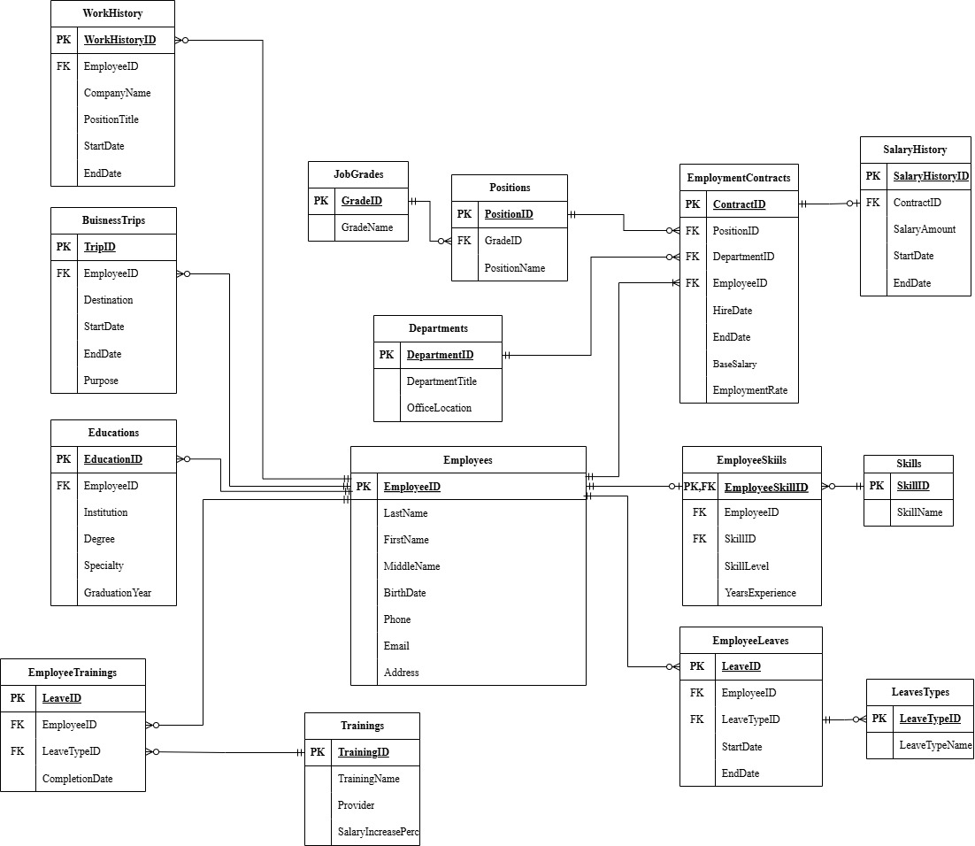
Рисунок 2 – Логическая схема БД
Оценка сроков и ресурсов.
Сроки проекта:
- Анализ требований – 1 неделя.
- Проектирование БД – 2 недели.
- Разработка API – 3 недели.
- Разработка фронтенда – 3 недели.
- Тестирование и отладка – 2 недели.
- Развертывание – 1 неделя.
Ресурсы, необходимые для реализации:
- Аналитик – 1.
- Архитектор БД – 1.
- Fullstack-разработчик – 2-3.
- QA-инженер – 1.
- DevOps-инженер – 1.
Технические ресурсы:
- Сервер для разработки – хостинг или локальный сервер для тестирования – 0-50$/мес.
- СУБД – PostgreSQL – бесплатно.
- Средства разработки – Visual Studio, VS Code – бесплатно.
- CI/CD инструменты – GitHub Actions, GitLab CI/Cd, Docker – бесплатно.
- Система контроля версий – Git – бесплатно.
- Сервер продакшн – VPS (DigitalOcean, AWS)
Вывод: была определена целевая аудитория и стратегия использования, разработана UML диаграмма для каждой роли приложения, выделены основные сущности, разработана логическая схема базы данных, определены сроки проекта и требуемые ресурсы.

